12年國教素養導向教學方案格式

領域/科目 |  | 語文 / 閩南語 |  | 設計者 |  |  | 盧純香
實施年級 |  | 七年級 |  | 總節數 |  |  | 共_5_節，_225_分鐘  (本次授課為第三節課)
單元名稱 |  | 在地報尾仔--「閒話講等路」
設計依據
學習  重點 | 學習表現 |  | 1-Ⅳ-1 能聆聽並理解閩南語對話的主題，並思辨其內容。  2-Ⅳ-2 能運用閩南語適切地表情達意，並分享社會參與、團隊合作的經驗。  3-Ⅳ-2 能從閩南語文的閱讀中進行獨立思辨分析與解決生活問題。 |  | 核心  素養 | 閩-J-A1拓展閩南語文之學習內容，並能透過選擇、分析與運用，感知其精神與 文化特色，以增進自我了解。  閩-J-A2具備運用閩南語文從事閱讀理解、獨立思辨分析，並培養解決生活問題 的能力。  閩-J-B1具備運用閩南語 文表情達意的能 力，並能以同理心與他人溝通互動， 以運用於家庭、學校與社區之中。  閩-J-C2善用閩南語文，增進溝通協調和群體參與的能，建立良好的人際關係， 並培養相互合作及與人和諧互動的能力。
學習  重點 | 學習內容 |  | ◎ Aa-Ⅳ-1 羅馬拼音。  ◎ Ab-Ⅳ-2 句型運用 。  ◎ Bg-Ⅳ-1 口語表達。 |  | 核心  素養
議題  融入 | 實質內涵
議題  融入 | 所融入之學習重點
與其他領域/科目的連結 |  |  | 2a-Ⅳ-1同理心人際溝通正向經營人際關係。  社-J-B3欣賞不同時空環境下形塑的自然、族群、文化之美。
教材來源 |  |  | 真平出版社
教學設備/資源 |  |  | 大觸屛電腦、電子書、獎卡、小點心、google 台灣伴手禮地圖、雙糕潤圖片
學習目標
1.能了解課文內容並使用閩南語闡述大意。
2.能從課程中體會禮尚往來的道理並運用於生活中。

教學活動設計
教學活動內容及實施方式 | 時間 | 備註
（一）引起動機  1. 老師先進行課程複習，引導學生進入學習情境。  2. 隨後唸課文以問答法，複習上一節課語詞。  （二）發展活動  1.繼續未完成的課文內容解析(學生試著先翻譯，老師鼓勵給加分卡)。  2.分組，分配「討論看覓」3大題討論時間2分鐘，請各組派代表發表(老師評分，發表者另給小點心) 。  3.由第三題的問題延伸來到P.93「咱來開講」這大題，老師先帶唸一次對話內容並解釋意思。  老師問;去人兜行踏欲攢啥物等路?我們先來google『臺灣伴手禮地圖』看這些特產跟自己的印象有沒有甚麼不同?  如: 一箱蓮霧、一罐豆油、一盒日頭餅、一包米粉、一斤貢丸、一籃草莓  (順便練習一下量詞)  （三）綜合活動  1.全班唸一次「咱來開講」  2.男女生來喝拳，看啥欲做頭家?啥欲做少年仔?  3.老師交代下一次的進度與作業：  這些特產我們就留待下一節課分組來代換，也請回  去請教長輩有關於送禮的禁忌。  ~~~~~~~~~~~~~~~~~~~~~~~下課~~~~~~~~~~~~~~~~~~~~~~~~ | 10 分  30 分  5分 | 聽力評量  口語評量(反應及正確)  書寫評量(認真將老師板書抄上)  團隊合作(認真討論、積極參與)  大聲朗讀讀音正確
試教成果：（非必要項目）
參考資料：（若有請列出）
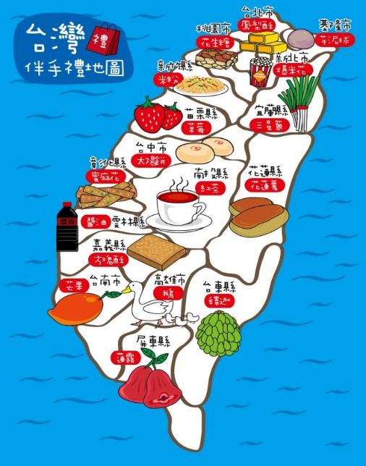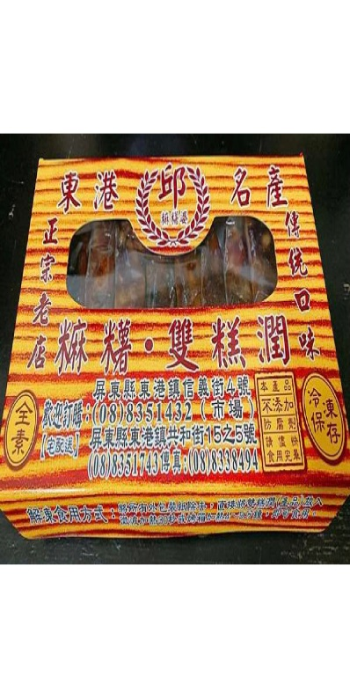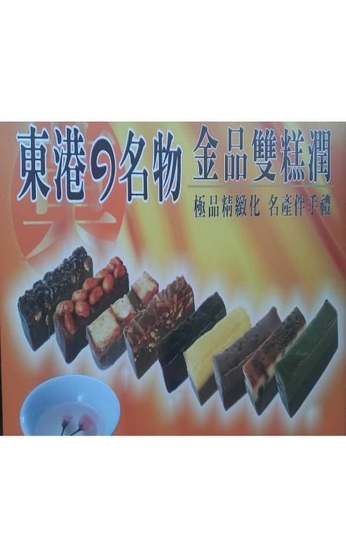
附錄：透過小組討論方式，對等路的樣式有更深更廣的了解與認識。
本班學生資質聰穎，少數同學與老師上課互動佳且秩序良好，適逢剛過完農曆年，推測對於親友間的拜訪互動更有經驗，故先進行第六課。

